**Дата:** 06.04.2022 **Урок:** українська мова **Клас: 3**

**ТЕМА: Пригадую службові слова. Розпізнавання службових слів. Складання розповіді за світлиною та власною уявою.**

**Мета**: поглибити знання про службові слова, вчити розпізнавати і добирати службові слова, розуміти їх функцію, виконувати завдання за зразком; розвивати критичне мислення, увагу, спостережливість, пам'ять, усне і писемне мовлення; удосконалювати навички письма; формувати компетентність спілкуватися рідною мовою, соціальну, громадянську компетентності; виховувати повагу до рідної мови, до традицій своєї країни.

***Опорний конспект уроку***

**І. Вступна частина. Повторення вивченого матеріалу.**

Емоційне налаштування.

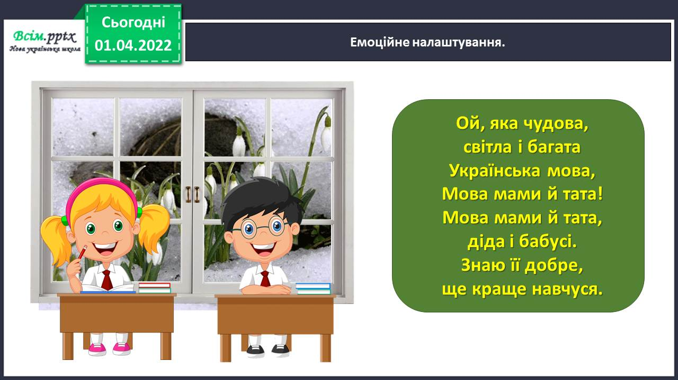

Повідомлення теми уроку.

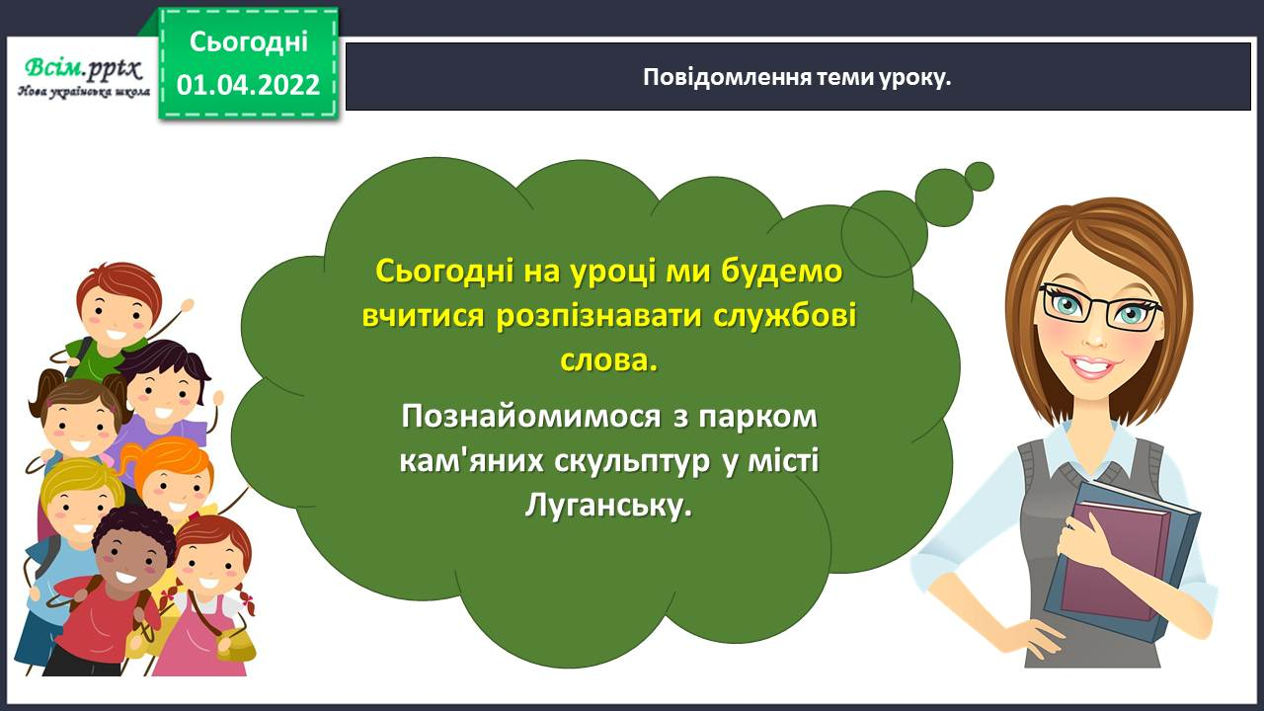

Хвилинка каліграфії.

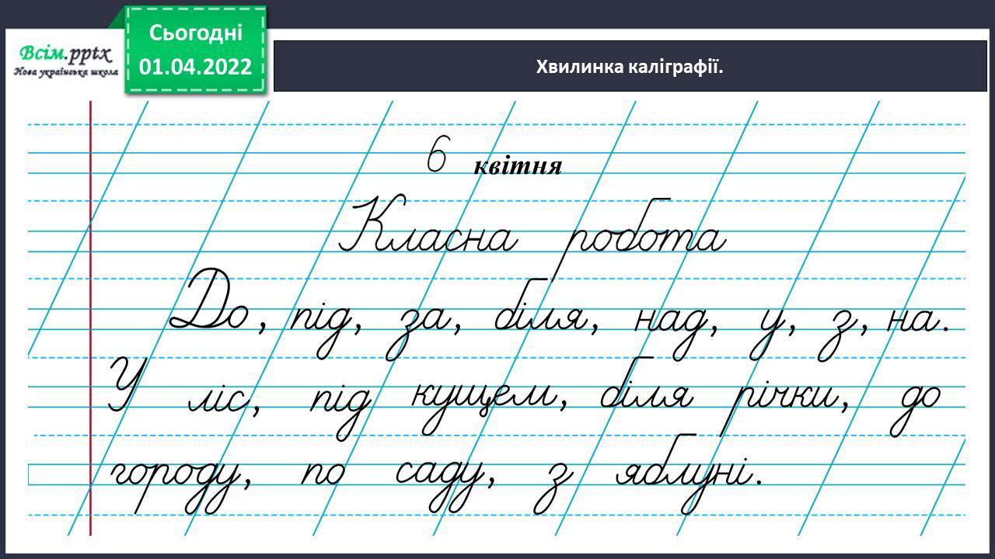

Гімнастика для очей.

<https://www.youtube.com/watch?v=qxkSQqecR0w>

**ІІ. Основна частина.**

Вправа 1-2. Прочитай групи слів. У якій колонці слова не зв’язані між собою? Яка група слів є віршем? Спиши вірш. Підкресли службові слова.

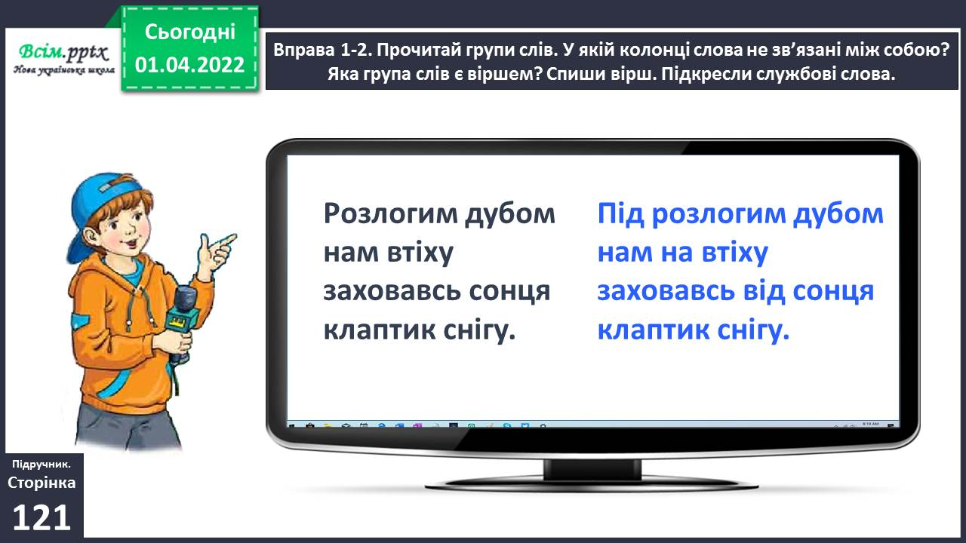

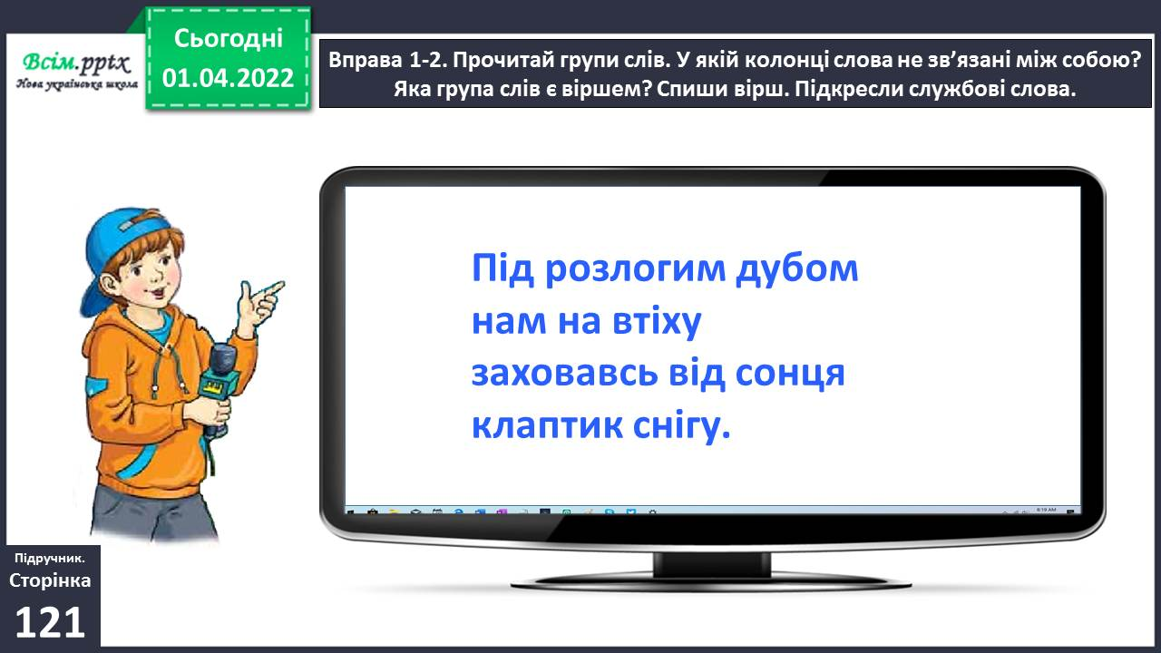

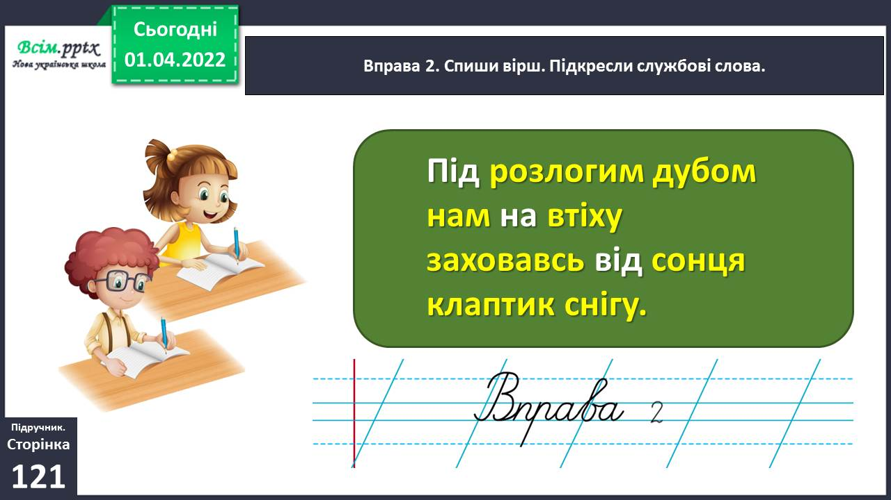

Вправа 2. Проведи дослідження.

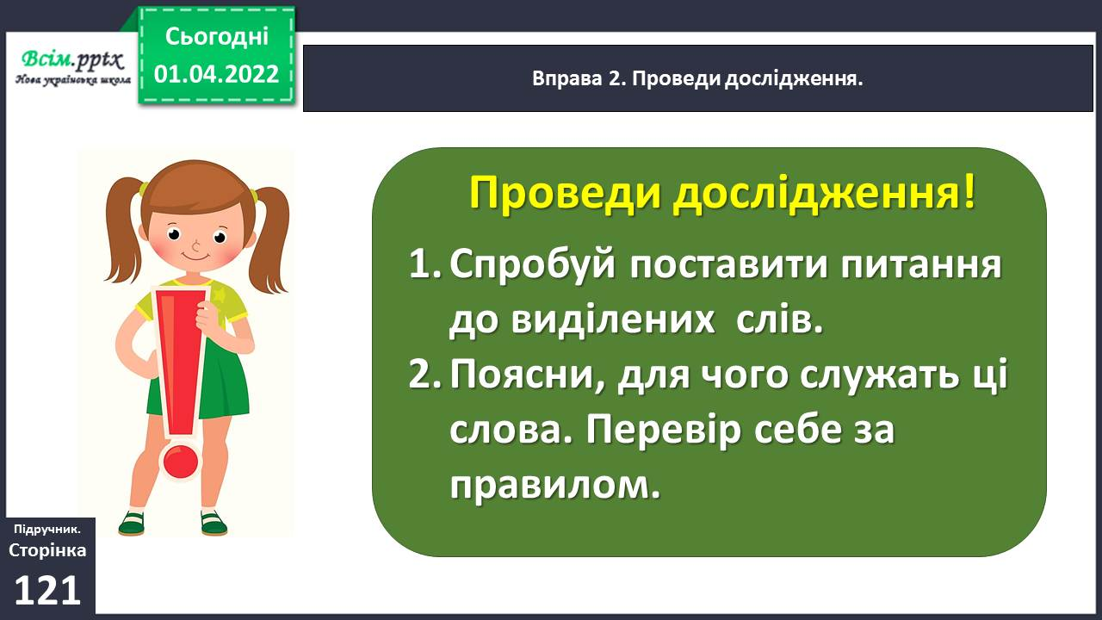

Прочитай і запам'ятай!

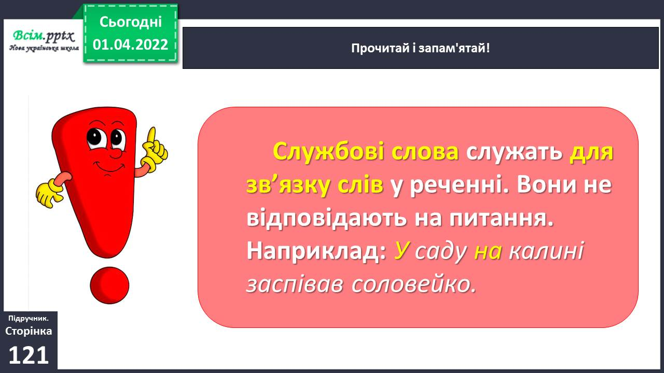

Вправа 3. Прочитай і спиши повідомлення Читалочки. Вибери з дужок потрібні службові слова.

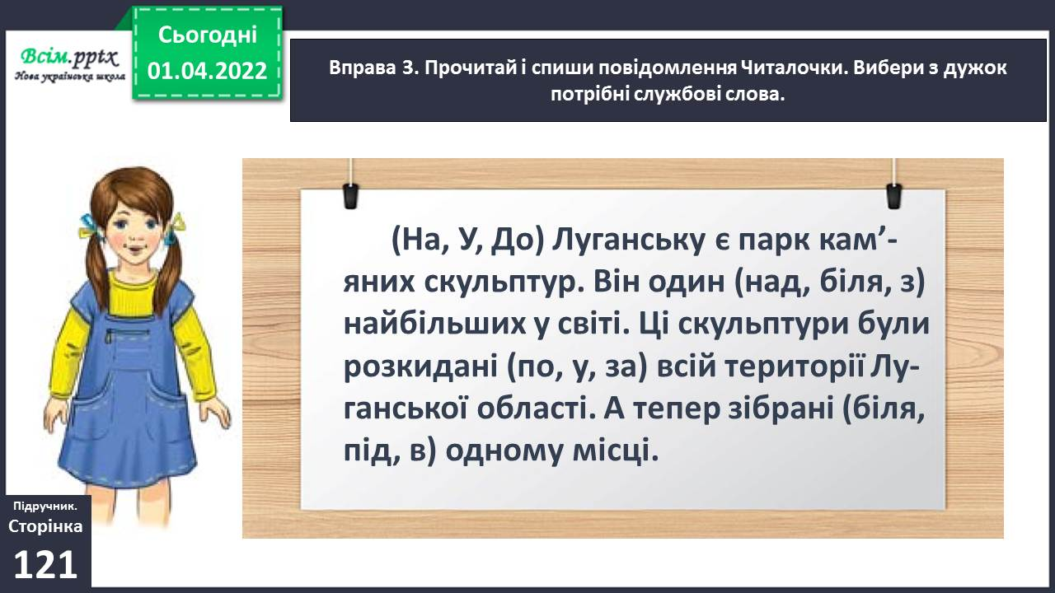

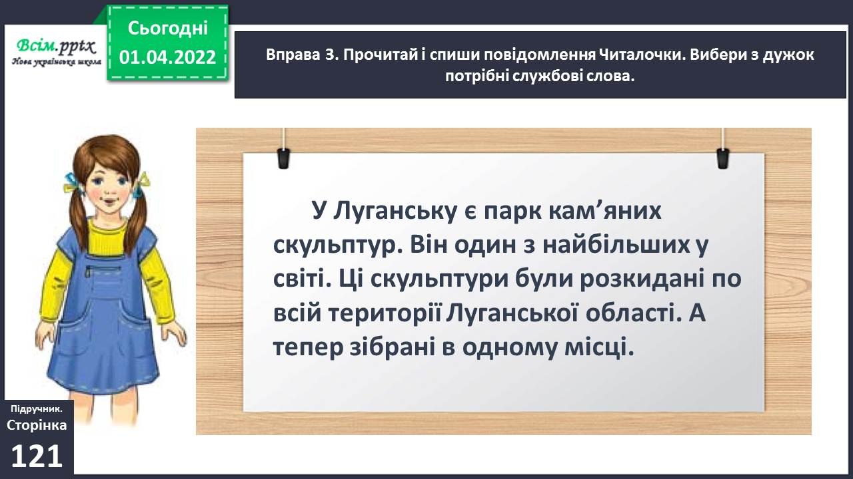

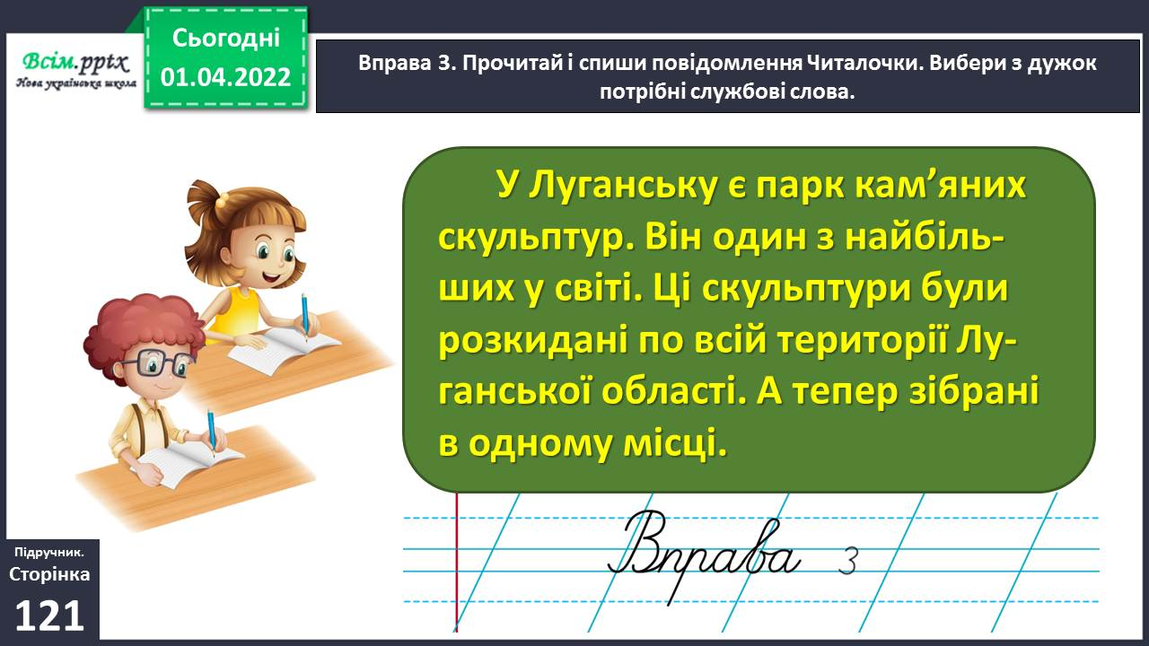

Вправа 4. Допоможи Ґаджикові утворити речення з поданих слів, додавши службові слова. Запиши їх. Підкресли службові слова.

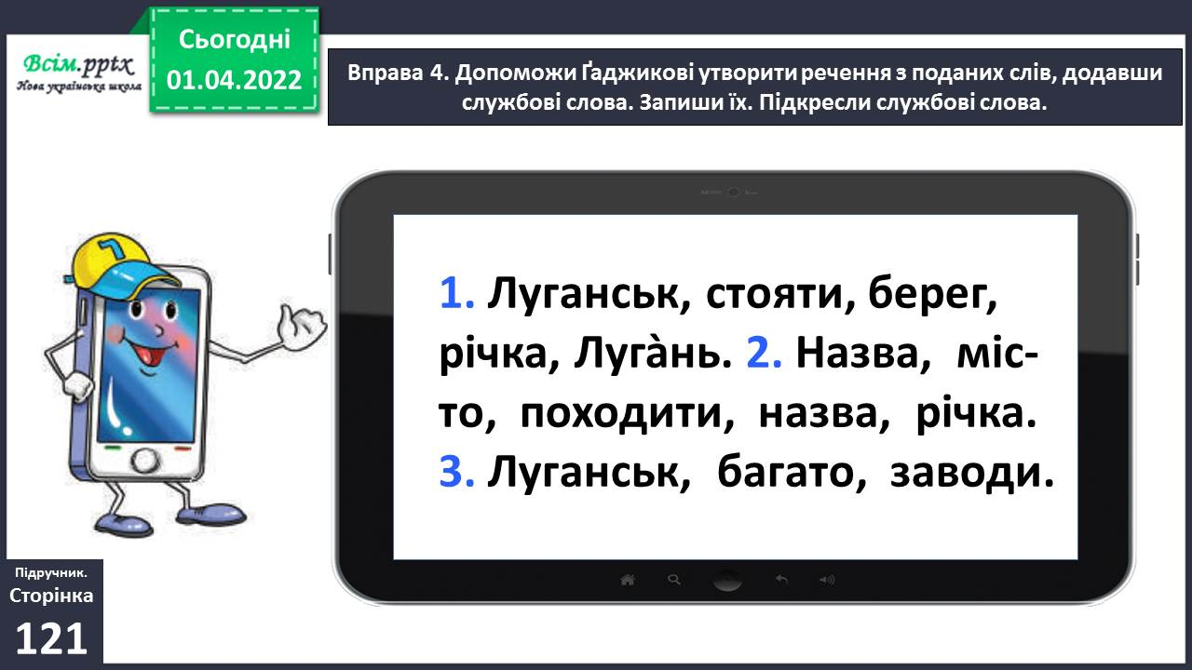

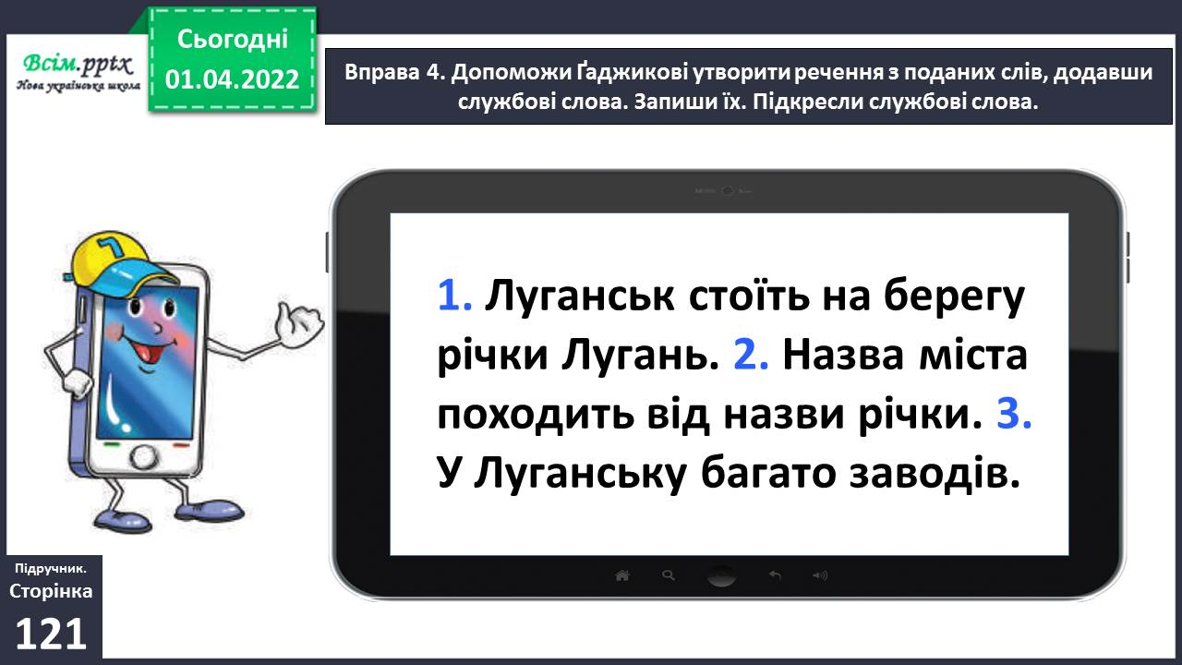

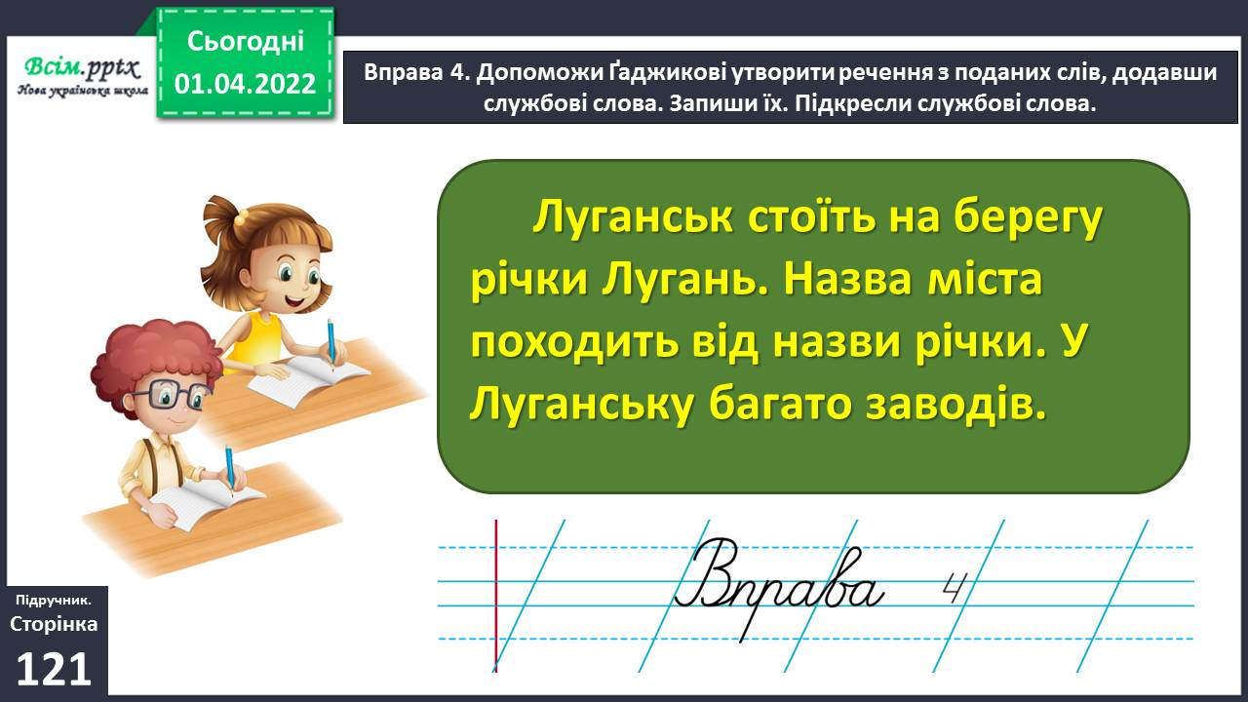

Фізкультхвилинка

<https://www.youtube.com/watch?v=3sg5oJQmlBY>

Вправа 5. Прочитай повідомлення Родзинки. Спиши його, вставивши пропущені службові слова.

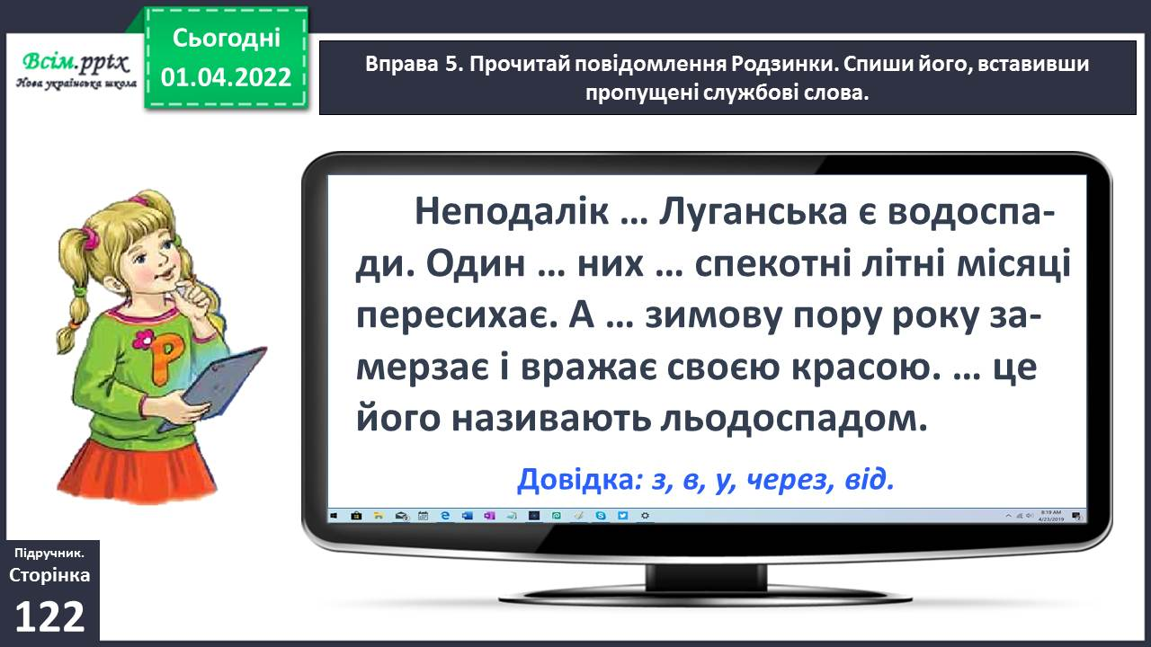

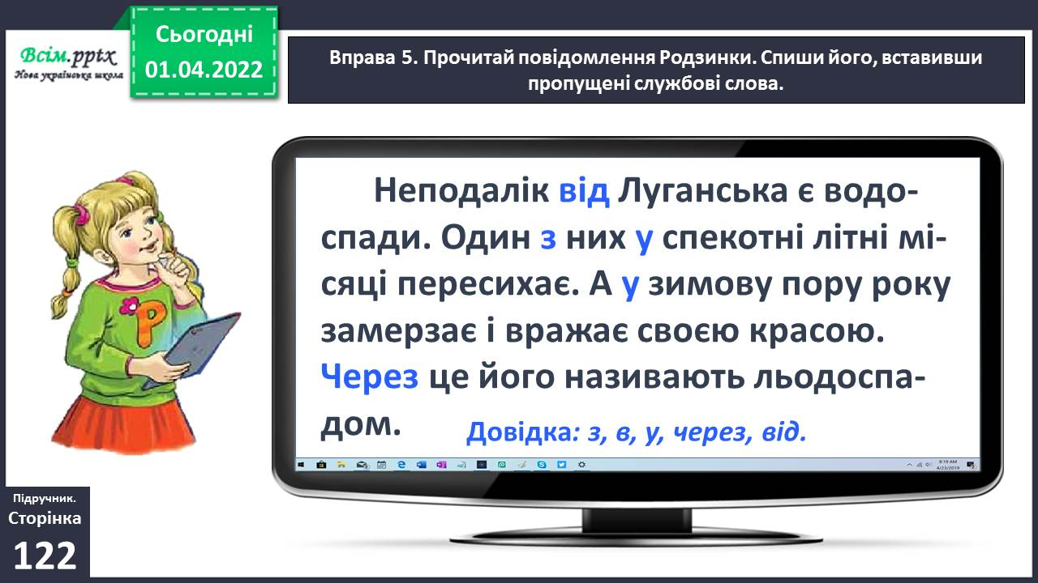

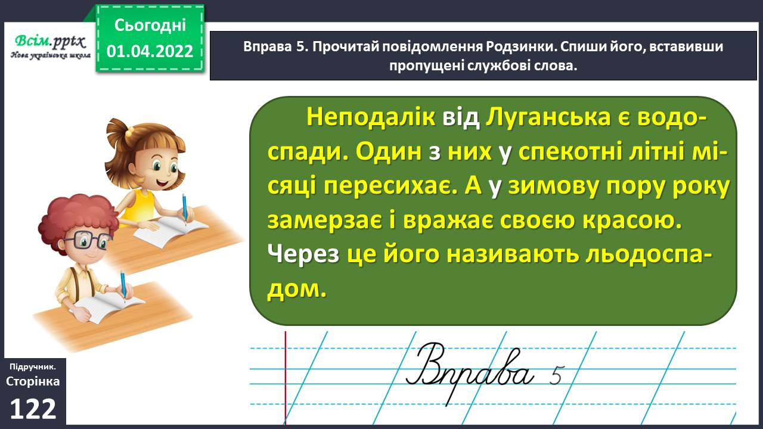

Вправа 6. Розглянь світлину водоспаду. Пофантазуй, яким він буває навесні, влітку, восени та взимку. Напиши про це текст (3–4 речення).

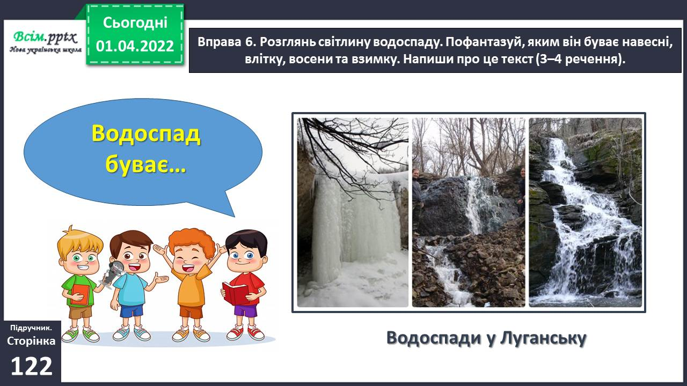

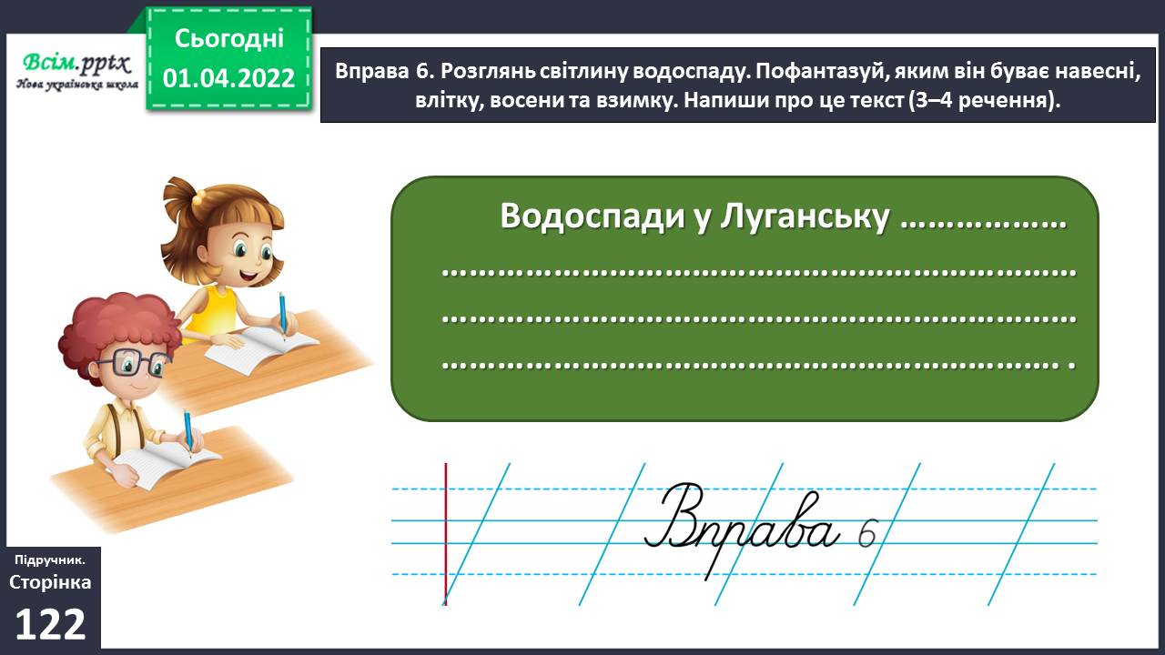

**ІІІ. Домашнє завдання.**

Пояснення домашнього завдання.

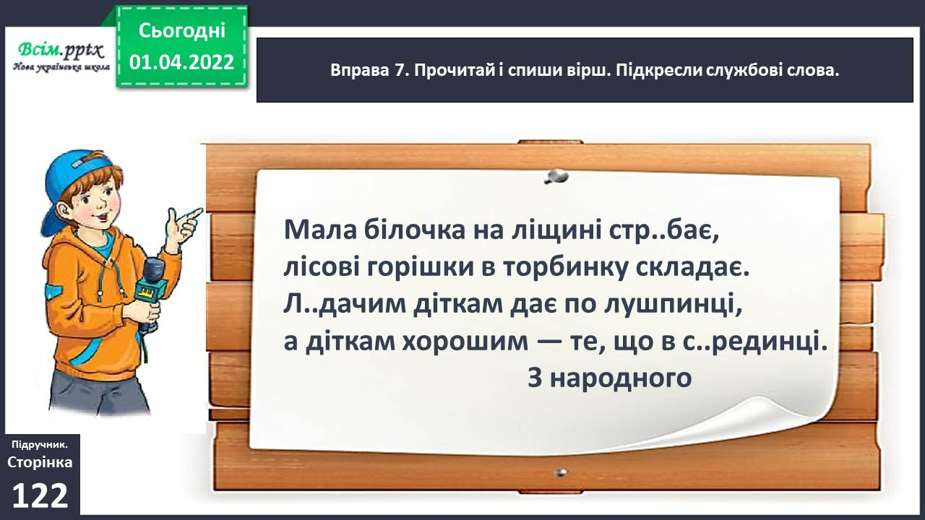

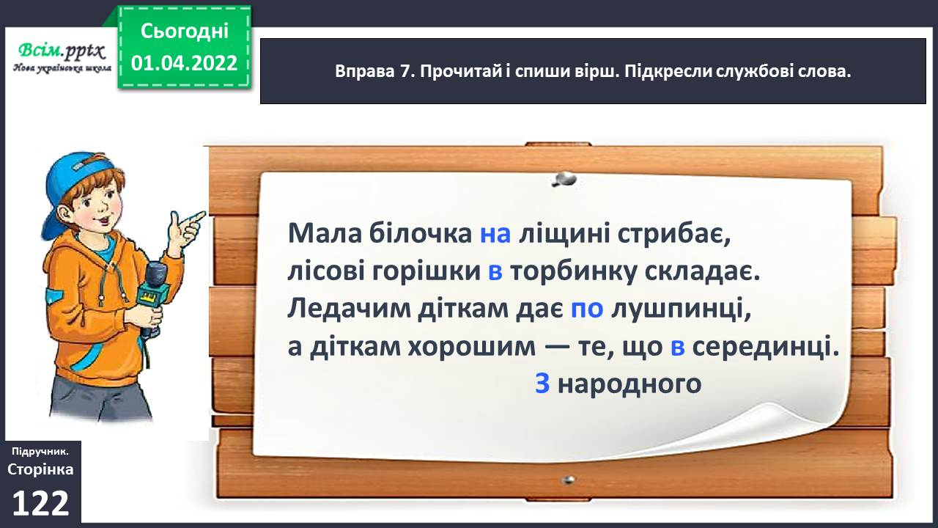

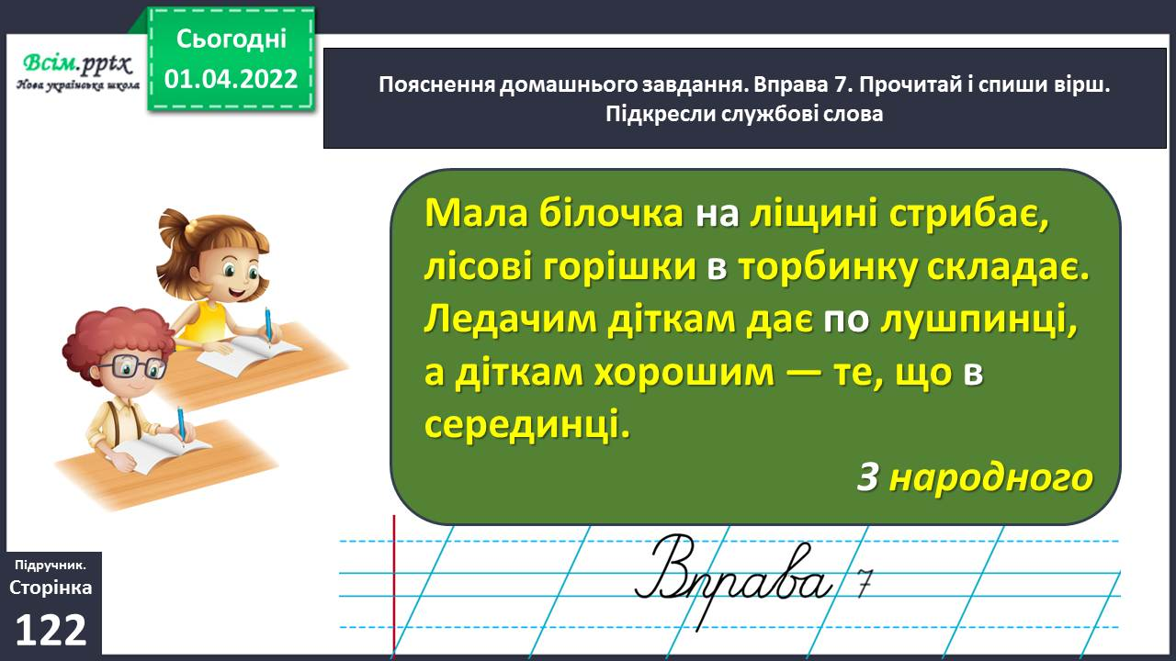

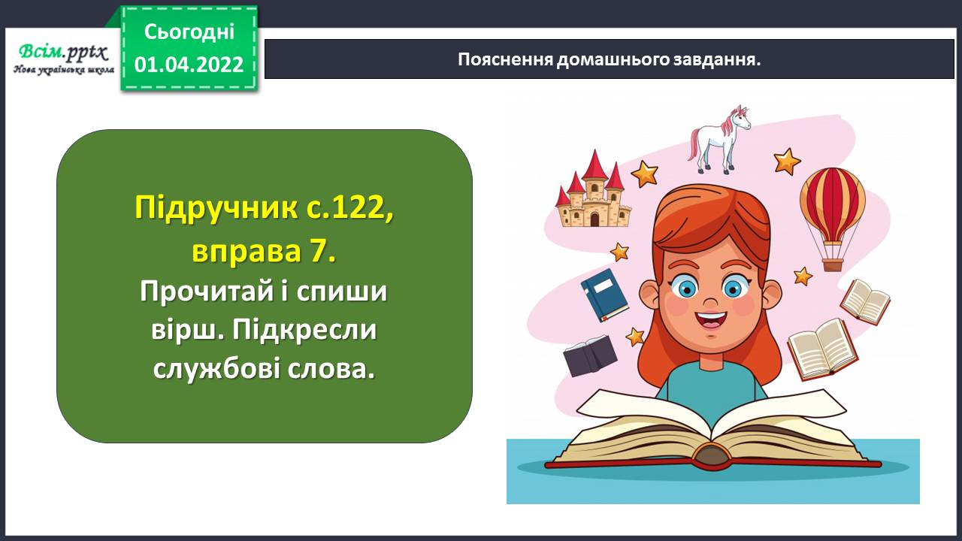

**Виконані роботи можна надіслати:**

1.На освітню платформу для дистанційного навчання HUMAN або

2.На електронну адресу **lvgorevich.55@gmail.com**

***Бажаю успіхів у навчанні!!!***